САХА РЕСПУБЛИКАТЫН  YOРЭ5ИН МИНИСТЕРСТВОТА  «Амма улууhа (оройуона)» муниципальнай оройуон  Муниципальнай казеннай тэрилтэ  «Амма оройуонун  Үөрэ5ириигэ салалтата» | 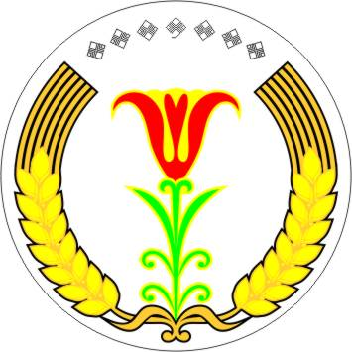 | МИНИСТЕРСТВО ОБРАЗОВАНИЯ  РЕСПУБЛИКИ САХА (ЯКУТИЯ)  Муниципальное казенное учреждение «Амгинское  районное управление образования» муниципального района  «Амгинский улус (район)»

ПРИКАЗ
по основной деятельности
30.09.2014г. №98§1

О Кодексе
профессиональной этики педагогических работников организаций, осуществляющих образовательную деятельность

Во исполнение пункта 4 Комплекса мероприятий по развитию институтов самоуправления и принятию кодексов профессиональной этики работников, оказывающих услуги в социальной сфере, утвержденного Заместителем Председателя Правительства Российской Федерации Голодец О.Ю. от 28 сентября 2012 г. N 5324п-П12, письма Министерства образования и науки РФ от 6 февраля 2014 г. N 09-148 "О направлении материалов"
приказываю:

Руководителям ОУ:

Разработать и принять Кодекс профессиональной этики педагогических работников организации, осуществляющей образовательную деятельность.

Учесть, что процедура принятия Кодекса как руководства к действию, в образовательных организациях может быть проведена на педагогическом совете, общем собрании коллектива, а также в форме некоторого торжественного акта.

После принятия Кодекса образовательная организация обязана создать необходимые условия для полной реализации его положений.
  - Разместить текст Кодекса на официальном сайте образовательной организации.
- Контроль за исполнением настоящего приказа оставляю за собой.

Начальник | Ю.Е. Шишигин

Андреева Н.И.

